CLUB DE L'AMITIE

MANTES LA VILLE
Mardi 05 mai 2026
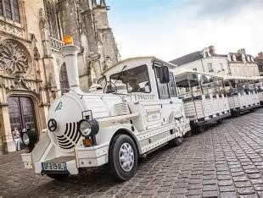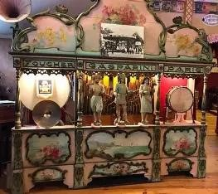

Départ entre 7h00 et 7h30 de Mantes la Ville en direction de la Sarthe.
10h00 Embarquement à bord du train touristique pour visiter la Ferté Bernard (durée 1h45). Admirez le patrimoine de cette charmante Cité Renaissance en compagnie d’un guide conférencier de ce pays d’Art et d’Histoire. L'église Notre Dame des Marais, les tours crénelées de la Porte Saint-Julien, les anciennes halles, les maisons à pans de bois vous transporteront au fil du temps.

12h15 : Déjeuner dans un restaurant de la région, boissons comprises
14h30 Visite guidée du musée de la musique mécanique de Dollon qui vous émerveillera. Florence, guide passionnée et pleine de gouaille, anime des instruments anciens. Boîtes à musique, orgues de barbarie et scopitones prennent vie sous vos yeux. La visite est rythmée et ludique. Vous y découvrirez une collection originale d'instruments de musique couvrant la période 1800 à 1960, dont quelques pièces rarissimes...
16h00 : Visite de l’ancienne manufacture des ateliers Prunier, berceau des rillettes sarthoises. Fondée en 1931, cette charcuterie familiale ouvre ses ateliers historiques. Glissez-vous dans la peau d’un charcutier des années 1960. Découvrez les outils et les techniques artisanales. Chaque mur raconte une histoire gourmande sarthoise. (possibilité d’achats sur place)
Départ vers 17h30 pour un retour dans votre commune vers 19h45.
Prix : 95€ base 50 pers/ 105€ base 40 pers/ 115€ base 30 pers
Date limite d’inscription le vendredi 03 avril 2026

